Turneringsrapport PSA West Coast cup, 4.-6.februar 2022
Sted: Bergen Squashsenter, 5 baner
- Arrangør: Bergen Squash Klubb
- Antall spillere: 51 påmeldte
- Søknadsbeløp turneringsstøtte: 15.000 kr
- Kontonummer: 8580.05.12331
Turneringen ble avholdt på Bergen Squashsenter sine lokaler på Sandsli. Litt lavere deltakelse enn vanlig, men vi er veldig fornøyde med at vi fikk gjennomført turneringen slik situasjonen har vært de siste månedene. Det var deltagelse fra store deler av squash-Norge, samt internasjonal deltakelse i PSA-klassene fra England, New Zealand, Danmark, India, Sverige og Nederland.
I PSA-klassen for damer var det med fem utenlandske PSA-spillere. Finalen mellom de to toppseedete Polly Clark (ENG) og Klara Møller (DAN) ble vunnet av Polly Clark med 3-0. Selv om det var relativt klare sett, var det en tett kamp med høy temperatur. I bronsefinalen vant Naomi Nohar (NED) over norsk-egyptiske Camilla Hendy. I PSA-klassen for herrer vant storfavoritt Mahesh Mangaonkar (IND) 3-0 over Noah Meredith (ENG). I herrenes bronsefinale tapte det norske håpet Adrian Østbye 3-0 mot William Donnelly (NZL). Imponerende nivå i begge finaler, og trolig høyeste nivået vi har sett i de PSA-turneringene vi har hatt i Bergen de siste årene.
Gode sponsoravtaler med Lerøy Seafood og Rema1000 Fanatorget sørget rikelig med god og sunn lunsjmat
Avslutningsvis må vi rette en stor takk til Bergen Squashsenter for god service gjennom hele helgen!
Klasse | Antall spillere | Trekning | 1.plass | 2.plass | 3.plass
PSA Damer | 12 | RR + play-off | Polly Clark (ENG) | Klara Møller (DAN) | Naomi Nohar (NED)
PSA Herrer | 12 | Monrad | Mahesh Mangaonkar (IND) | Noah Meredith (ENG) | W Donnelly (NZL)
Elite Herrer | 19 | Kval + Monrad | Wiggo Olsen | R Rudningen | Espen Hånes
Damer A | 3 | RR | Norah Fjellgaard | Karianne Jenssen | Trude Bjånesøy
Junior A | 8 | RR + play-off | Carl-Kristian Knudsen | Philip Kønig | Fabian Foss
Junior B | 5 | RR | Kristian M Knoph | Philip Kønig | Nikolaj Boldin

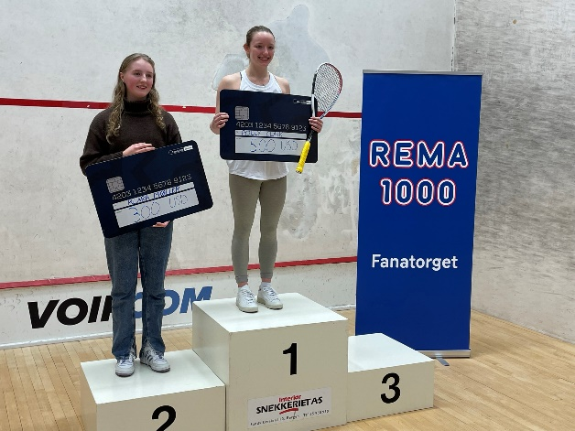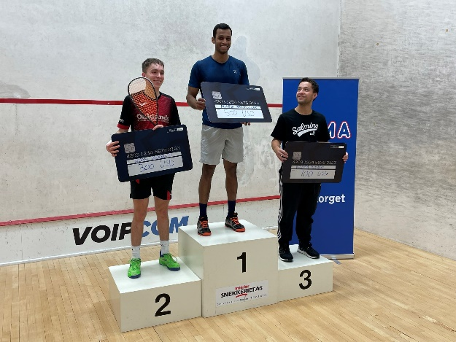
PSA Damer PSA Herrer
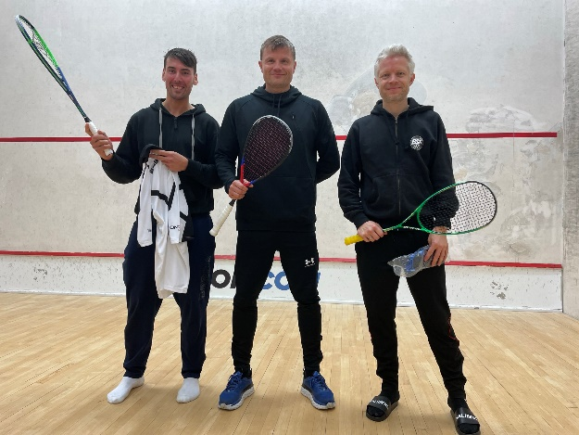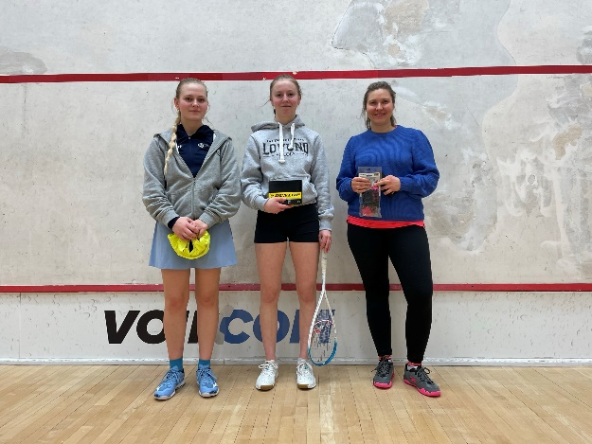
Elite Herrer Damer A
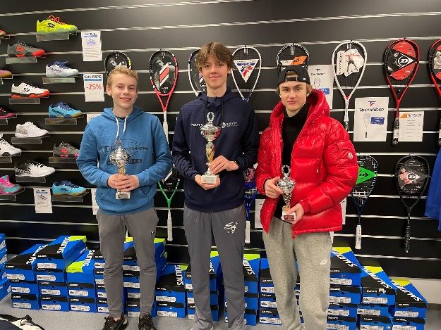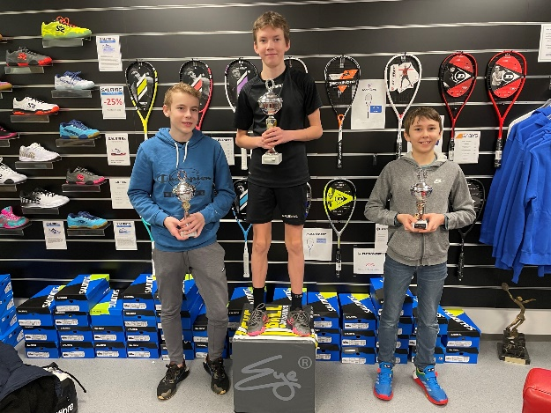
Junior A Junior B

